Orff-Schulwerk Elementer Müzik ve Hareket Eğitimi Seviye Geliştirme Kursları I-II-III (Birinci Seviye Kursu 22 – 30 Haziran 2019)
Orff-Schulwerk Eğitim ve Danışmanlık Merkezi, Haziran 2013’te Türkiye’de Orff-Schulwerk Elementer Müzik ve Hareket Eğitimi alanında “Seviye Geliştirme Kursu” uygulamasını başlatmıştır. 3 Seviyenin 3 yıl içinde tamamlanması düşünülmüş, II. Seviye Geliştirme Kursunun 3. Seviyesi Haziran 2018’te tamamlanmıştır. 22 Haziran 2019’da yeniden 1. Seviye Kursu gerçekleştirilmiş, pandemi nedeniyle 2022 yılına kadar kurslar iptal edilmiştir. 2023 Haziran sonu itibarı ile yeniden düzenlenmesi planlanmaktadır. Kursların oluşturulmasında Salzburg, Avusturya’daki Orff-Schulwerk Forum’un koyduğu temel kurallara uyulmaktadır. Bunların yanında ülke koşulları da dikkate alınmıştır.
I-III Seviye Kurslarının amacı öncelikle Orff-Schulwerk’i Elementer Müzik ve Dans Pedagojisine derinine giriş yapabilmektir. Bu eğitimin merkezinde bilgi aktarımı, müzik, konuşma ve dansın materyallerini ve farklı içerik alanlarını öğrenme, metotlar, ders verme teknikleri, vokal, enstrüman ve dans becerileri ve yeteneği geliştirme yer almaktadır. Bütün bunların sunulan eğitimde yapılan düşünce yansımaları süreci sayesinde içselleştirilmesi, bilinçli algılanabilmesi, kavranması ve not edilmesine önem verilmektedir. Katılımcıların seviyeler arasındaki süreçte bu beceri ve bilgilerini derinleştirmeleri onlardan beklenilmektedir.
Bu kurs sonunda katılımcılara gerekli minimum devamlılığı göstermeleri halinde her bir seviye için herhangi bir başarı düzeyi belirtilmeksizin katılım belgesi verilecektir. Bir üst seviyeye devam etme durumu tamamen katılımcının karar verme yetkisindedir. Özel disiplin durumları ve devamsızlık halinde bu karara müdahale etme hakkını Orff-Schulwerk Eğitim ve Danışmanlık Merkezi Türkiye saklı tutar. Kurslar konaklamalı düzenlenecek, bir haftalık kurs süresince eğitmenlerle katılımcılar kurs saatleri dışında da aynı ortamda mümkün olduğu kadar birlikte zaman geçireceklerdir. Kurs süresince hareket ve dans bölümlerine uygun kıyafetler giyilmelidir. Katılımcılara varsa çaldıkları taşınabilir enstrümanı yanlarında getirmeleri tavsiye edilir.

Kursa Başvuru ve Kabul
Adaylar 1. Seviye Kursuna on-line başvuracaklardır. Orff-Schulwerk Merkezi Türkiye’nin www.orffschulwerkturkiye.org web sitesinde yayınlanacak başvuru formu doldurulacak; kısa özgeçmiş ve adayın daha önce katıldığı (varsa yurtdışı kursların ve) Türkiye’de almış olduğu Orff-Schulwerk eğitmenleri tarafından verilmiş kursların detaylı listesi eklenecektir. Kursa başvuracak adayların eğitimleri de gözönünde bulundurularak 50-100 ders saatlik Orff-Schulwerk kursu öndeneyimine sahip olma şartı aranmaktadır. Aday sayısı kurs kontenjanını aşarsa . Orff-Schulwerk Merkezi Türkiye katılımcı adayları arasından seçim yapacaktır. Yeterli sayıda adaya ulaşılamazsa kurs o yıl düzenlenmeyecektir.

Genel Bilgiler
Süreç:
Katılımcılar üç seviyeden oluşan kursları tamamladıklarında Orff-Schulwerk Forum'un öngördüğü 200 ders saatlik eğitimi almış olacaklardır. Seviye modüllerinin genel şartları ve işlenecek ana konular önceden belirlenmiştir, ancak eğitim kadrosu kendi ders içeriklerini aralarında anlaşarak ama bağımsız bir şekilde planlar.
Katılımcıların bu üç yıllık süreçte bir kez yurt dışında gerçekleşen bir haftalık bir Elementer Müzik ve Hareket Eğitimi kursuna katılmaları öngörülmektedir.
Kurs katılımcıları birinci seviye kursu sonunda kendilerinden istenecek yazılı ödevi hazırlayıp belirtilen tarihte Orff-Schulwerk Merkezi Türkiye’ye e-posta yoluyla teslim ederler.
Katılımcılar üçüncü seviye kursunun sonunda sınava girerler ve verilecek olan yazılı bitirme ödevini belirtilen tarihte . Orff-Schulwerk Merkezi Türkiye’ye e-posta yoluyla teslim ederler.
Orff-Schulwerk Merkezi Türkiye her katılımcıya her seviyenin sonunda alınan ders saatinin de belirtildiği kurs katılım belgesi verir.
Üçüncü Seviye Kursu Öncesinde Yazılı Bitirme Ödevi
Her katılımcı konusunu kendi seçeceği ve kurs eğitmen kadrosunun onaylayacağı bitirme ödevini kendisine bildirilecek olan tarihte Orff-Schulwerk Merkezi Türkiye’ye e-posta yolu ile teslim etmek zorundadır. Teslim tarihi üçüncü seviye kursunun yapılacağı tarihten önce olacak şekilde belirlenecektir. Orff-Schulwerk'i tanımlama ve deneyimler bölümünün yanında Orff-Schulwerk ile kişisel çalışma alanına yer verilecek olan bu yazılı çalışma en azından 10 Din A4 uzunluğunda olmalıdır.
Estetik eğitimi, müzik/dans ve/veya sanat eğitimi, psikoloji ve gelişim psikolojisi ve/veya pedagoji alanlarından okunacak en az beş kitap kaynak olarak kullanılmalı ve yazılı çalışmada belirtilmelidir. Bu yazılı çalışma ayrıca kısa bir özet/sonuç ve kişisel görüş bölümlerini de içermelidir.
Bitirme Sınavına Hak Kazanma
Katılımcının birinci, ikinci ve üçüncü seviye kurslarındaki aktif katılımı ancak önceden mazeret bildirerek ve Orff-Schulwerk Merkezi Türkiye’den onay alarak üç yıllık toplam sürenin en fazla yüzde onu oranında eksik kalabilir. Bu durum bitirme sınavına girmeye engel oluşturmaz. Süreç boyunca katılımcıdan istenen (ara ve bitirme) yazılı ödevlerin zamanında teslim edilmiş olması ve yurt dışında 1 haftalık Orff-Schulwerk kursuna katılmış olmak gereklidir.

Seviye Geliştirme Kursları Konu Başlıkları
Orff-Schulwerk Eğitim ve Danışmanlık Merkezi Seviye Geliştirme Kursları ile ilgili yapılması gerekli olabilecek değişiklikleri uygulama hakkını saklı tutar.

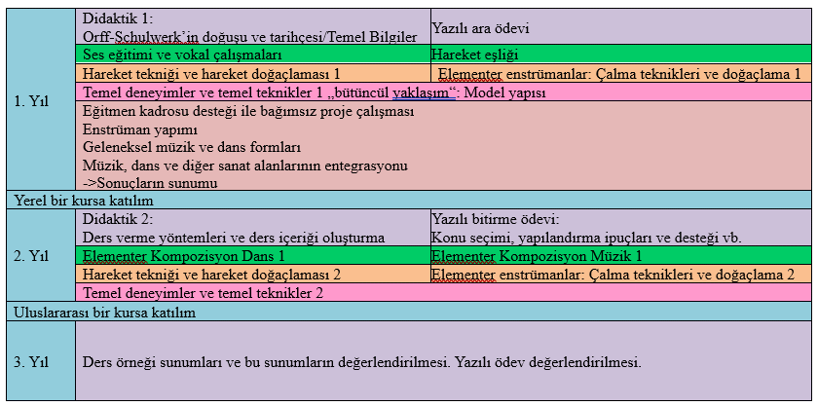

1. Seviye Kursu Örnek Çalışma Planı
